ОТРАСЛЕВОЙ СТАНДАРТ
ГАЙКИ ДЛЯ РЕЗЬБОВЫХ СОЕДИНЕНИЙ СОСУДОВ И АППАРАТОВ НА ДАВЛЕНИЕ СВЫШЕ 9,81 ДО 98,1 МПа (СВЫШЕ 100 ДО 1000 КГС/СМ²).  Типы. Конструкция и размеры. | ОСТ 26-01-140-81  Взамен  ОСТ 26-1360-75
Приказом Всесоюзного производственного объединения Союзхиммаш № 173 от 30 октября 1981 г. срок действия
с 01.07.1982 г.
до 01.01.1997 г.
Настоящий стандарт распространяется на гайки для резьбовых соединений сосудов и аппаратов, применяемых в химической, нефтехимической и смежных отраслях промышленности на давление свыше 9,81 до 98,1 МПа (свыше 100 до 1000 кгс/см²) и при расчетной температуре стенки сосуда от минус 40 до плюс 420 °С.
Примечание. В технически обоснованных случаях на сварные аппараты газовой промышленности на давление не свыше 15,7 МПа (не свыше 160 кгс/см²) допускается распространение отраслевого стандарта ОСТ 26-2041-77 (, - предел текучести материала корпуса аппарата, соответственно, при расчетной температуре и 20 °С).
(Измененная редакция, Изм. № 1, 2).

1. ТИПЫ ГАЕК
Стандарт устанавливает следующие типы гаек:
Тип А - гайка для затяжки фланцевого соединения гаечным ключом;
Тип Б - гайка для затяжки фланцевого соединения гидродомкратом.

2. КОНСТРУКЦИЯ И РАЗМЕРЫ
2.1. Конструкция и размеры гаек должны соответствовать указанным на черт.1, 2 и в таблице.
Длина резьбы гаек установлена из условия, что отношение временного сопротивления материала шпильки () к временному сопротивлению материала гайки () (при расчетной температуре) должно быть:
для гаек с номинальным диаметром резьбы до 120 мм менее или равно 1,3, т. е.:
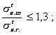
для гаек с номинальным диаметром резьбы свыше 120 мм менее или равно 1,25 , т.е.
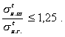

ТИП А
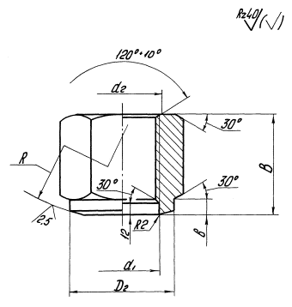

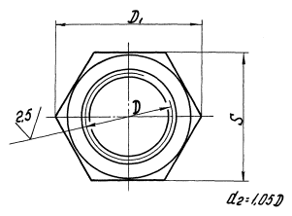
Черт. 1.

ТИП Б
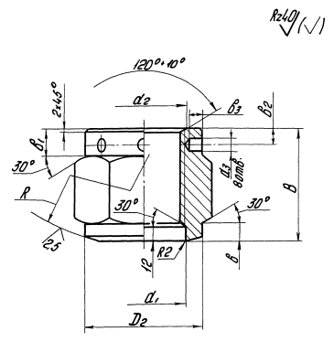

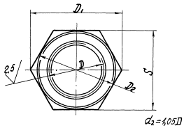
Черт. 2.
РАЗМЕРЫ ГАЕК
мм
Номинальный диаметр резьбы D | Шаг резьбы Р | Размер S «под ключ |  | Диаметр описанной окружности D₁ (не менее) | Высота гайки В | Диаметр наружных проточек D₂ | Диаметр внутренней проточки d₁
Номинальный диаметр резьбы D | Шаг резьбы Р | Номинальный | Пред. откл.
56 | 5,5 | 85 | - 1,40 | 95 | 80 | 83 | 58
60 | 5,5 | 90 | - 1,40 | 100 | 85 | 88 | 62
64 | 6 | 95 | - 1,40 | 105 | 90 | 93 | 66
68 | 6 | 100 | - 1,40 | 110 | 95 | 98 | 79
72 | 6 | 105 | - 1,40 | 115 | 100 | 103 | 74
76 | 6 | 110 | - 1,40 | 122 | 105 | 108 | 78
80 | 6 | 115 | - 1,40 | 128 | 110 | 113 | 82
85 | 6 | 125 | - 1,60 | 140 | 115 | 123 | 87
90 | 6 | 130 | - 1,60 | 145 | 120 | 128 | 92
95 | 6 | 140 | - 1,60 | 155 | 125 | 138 | 97
100 | 6 | 145 | - 1,60 | 162 | 130 | 143 | 102
105 | 6 | 150 | - 1,60 | 170 | 135 | 148 | 107
110 | 6 | 155 | - 1,60 | 175 | 140 | 153 | 112
115 | 6 | 170 | - 1,60 | 192 | 145 | 168 | 117
120 | 6 | 175 | - 1,90 | 195 | 150 | 173 | 122
125 | 6 | 180 | - 1,90 | 202 | 155 | 178 | 127
130 | 6 | 185 | - 1,90 | 210 | 160 | 183 | 132
140 | 6 | 200 | - 1,90 | 225 | 180 | 198 | 142
150 | 6 | 210 | - 1,90 | 236 | 190 | 208 | 152
160 | 6 | 225 | - 1,90 | 255 | 200 | 223 | 162
170 | 6 | 240 | - 1,90 | 270 | 210 | 238 | 172
180 | 6 | 255 | - 1,90 | 290 | 220 | 253 | 182
190 | 6 | 270 | - 1,90 | 305 | 230 | 268 | 192
200 | 6 | 290 | - 1,90 | 330 | 240 | 288 | 202
Продолжение
мм
Номинальный диаметр резьбы D | Радиус сферы R | Диаметр отверстия d₃ для типа Б | Ширина проточки b | Ширина проточки b₁ для типа Б | Расстояние до оси отверстия b₂ для типа Б | Глубина сверления b₃ для типа Б
56 | 150 | 12 | 10 | 20 | 12 | 10
60
64 | 190 | 15
68
72 | 190 | 15 | 10 | 25 | 15 | 12
76
80 | 240
85 | 240 | 15 | 15 | 25 | 15 | 15
90
95
100 | 300
105 | 300 | 20
110
115 | 300 | 20 | 15 | 30 | 20 | 20
120
125 | 380
130
140 |  |  |  |  |  | 22
150
160 | 480 | 20 | 20 | 30 | 20 | 25
170
180 |  |  |  |  |  | 30
190
200
Примечания:
1. Неуказанные предельные отклонения размеров отверстий Н14, валов h14, остальных 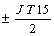.
2. Допускается поверхности граней гаек механически не обрабатывать при условии их изготовления из шестигранного проката или точных штамповок шестигранного сечения.
Примеры условных обозначений
Гайка типа А, с диаметром резьбы 64 мм, с крупным шагом резьбы 6 мм из стали марки 30ХМА:
Гайка АМ64 - 30ХМА ОСТ 26-01-140-81
Гайка типа Б, с диаметром резьбы 100 мм, с мелким шагом резьбы 6 мм из стали марки 40Х:
Гайка БМ100×6 - 40Х ОСТ 26-01-140-81
2.2. Резьба метрическая - по ГОСТ 24705-81 (СТ СЭВ 182-75), ГОСТ 8724-81 (СТ СЭВ 181-75).
Профиль резьбы - по ГОСТ 9150-81 (СТ СЭВ 180-75).
Предельные отклонения размера отверстия под резьбу - по ГОСТ 19257-73.
Предельные отклонения резьб и длины свинчивания - по ГОСТ 16093-81 (СТ СЭВ 640-77). Поля допусков - 6Н.
(Измененная редакция, Изм. № 1).
2.3. Остальные технические требования - по ОСТ 26-01-144-81
2.4. Теоретическая масса гаек приведена в справочном приложении.

ПРИЛОЖЕНИЕ
Справочное

ТЕОРЕТИЧЕСКАЯ МАССА ГАЕК
Номинальный диаметр резьбы, мм | Теоретическая масса гаек, кг, типов
Номинальный диаметр резьбы, мм | А | Б
56 | 2,44 | 2,24
60 | 2,84 | 2,65
64 | 3,30 | 3,09
68 | 3,88 | 3,66
72 | 4,42 | 4,10
76 | 5,04 | 4,69
80 | 5,72 | 5,35
85 | 7,20 | 6,71
90 | 7,91 | 7,40
95 | 9,78 | 9,22
100 | 10,71 | 10,12
105 | 11,65 | 11,03
110 | 12,61 | 11,97
115 | 16,74 | 15,67
120 | 17,92 | 16,82
125 | 19,38 | 18,24
130 | 20,75 | 19,57
140 | 28,58 | 26,94
150 | 30,91 | 29,49
160 | 37,41 | 35,79
170 | 44,91 | 43,15
180 | 53,30 | 51,29
190 | 62,66 | 60,48
200 | 77,41 | 75,01
Примечание.
Масса подсчитана из условия плотности материала - 7,85 г/см³.

СОДЕРЖАНИЕ
1. Типы гаек. Error: Reference source not found
2. Конструкция и размеры.. Error: Reference source not found
Приложение Теоретическая масса гаек. Error: Reference source not found

